**Erfolgreiche KMK-Fremdsprachenzertifikatsprüfungen**

**von Industriekaufleuten und Hotelfachfrauen an den BBS Cuxhaven**

In diesem Jahr konnte die KMK-Fremdsprachenzertifikatsprüfung trotz Corona am zentral gesetzten Termin, den 25. März 2021, stattfinden.

Vier Auszubildende zur Industriekauffrau und sechs zur Hotelfachfrau legten ihre schriftliche KMK-Fremdsprachenzertifikatsprüfung (Englisch) an den BBS Cuxhaven an diesem Tag erfolgreich ab. Die mündlichen Prüfungen erfolgten dann für die Auszubildenden im Mai 2021 während des Berufsschulunterrichts an den BBS Cuxhaven.

Die vom Kultusministerium zentral erstellten schriftlichen Prüfungen werden in den jeweiligen Berufsschulen abgelegt. Sie bestehen aus den Prüfungsteilen Hör- und Leseverständnis, Produktion und Mediation und dauern je nach Niveaustufe zwischen 90 und 120 Minuten. Die mündlichen Prüfungen werden von Englischlehrkräften der BBS Cuxhaven erstellt und durchgeführt. Hier geht es sowohl um monologisches als auch interaktives Sprechen der Prüfungsteilnehmer/-innen.

Wir hoffen, dass auch im kommenden Jahr wieder motivierte und engagierte Auszubildende die Fremdsprachenzertifikatsprüfungen ablegen werden.

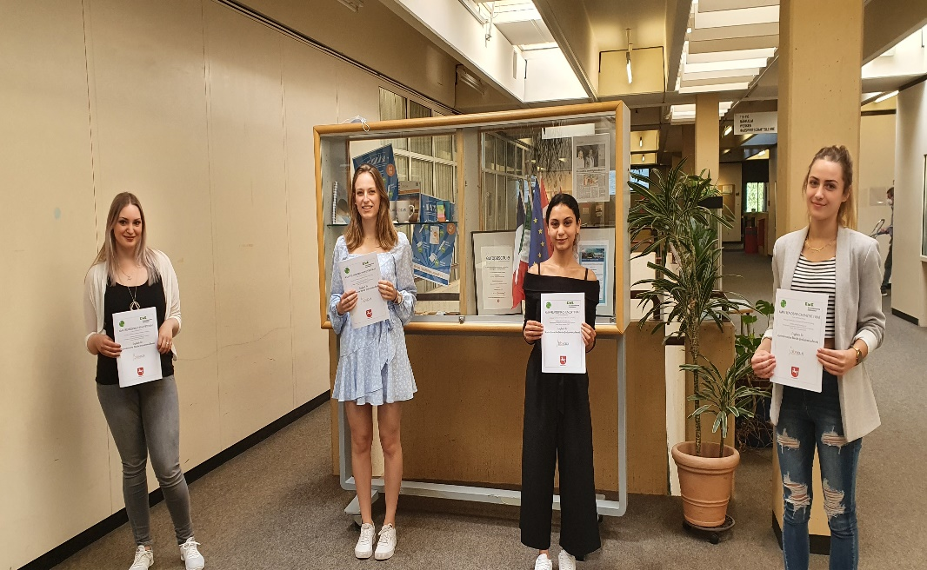

Das Bild zeigt die erfolgreichen Teilnehmerinnen Sandra Ament, Paulina Korff, Merve Baltepe und Kathrin Fabian aus der Industrie 19 (von links).